深圳大学实验报告

课程名称： 计算机系统(3)

实验项目名称： 处理器结构实验二

学院： 计算机与软件学院

专业： 计算机与软件学院所有专业

指导教师： 刘 刚

报告人： 吴嘉楷 学号： 2022150168 班级： 国际班

实验时间： 2024年11月21日

实验报告提交时间： 2024年11月23日

教务处制

一、实验目的
——控制冒险与分支预测
了解控制冒险分支预测的概念
了解多种分支预测的方法，动态分支预测更要深入了解
理解什么是BTB（Branch Target Buffer），并且学会用BTB来优化所给程序
利用BTB的特点，设计并了解在哪种状态下BTB无效
了解循环展开，并于BTB功能进行对比
对WinMIPS64的各个窗口和操作更加熟悉

二、实验内容
按照下面的实验步骤及说明，完成相关操作记录实验过程的截图：
首先，给出一段矩阵乘法的代码，通过开启BTB功能对其进行优化，并且观察流水线的细节，解释BTB在其中所起的作用；
其次，自行设计一段使得即使开启了BTB也无效的代码。
第三，使用循环展开的方法，观察流水因分支停顿的次数减少的现象，并对比采用BTB结构时流水因分支而停顿的次数。
（选做：在x86系统上编写C语言的矩阵乘法代码，用perf观察分支预测失败次数，分析其次数是否与你所学知识吻合。再编写前面第二部使用的令分支预测失败的代码，验证x86是否能正确预测，并尝试做解释）

三、实验环境
硬件：桌面PC
软件：Windows

四、实验步骤及说明
背景知识

在遇到跳转语句的时候，我们往往需要等到MEM阶段才能确定这条指令是否跳转（通过硬件的优化，可以极大的缩短分支的延迟，将分支执行提前到ID阶段，这样就能够将分支预测错误代价减小到只有一条指令），这种为了确保预取正确指令而导致的延迟叫控制冒险（分支冒险）。
为了降低控制冒险所带来的性能损失，一般采用分支预测技术。分支预测技术包含编译时进行的静态分支预测，和执行时进行的动态分支预测。这里，我们着重介绍动态分支预测中的BTB（Branch Target Buffer）技术。
BTB即为分支目标缓冲器，它将分支指令（对应的指令地址）放到一个缓冲区中保存起来，当下次再遇到相同的指令（跳转判定）时，它将执行和上次一样的跳转（分支或不分支）预测。
一种可行的BTB结构示意图如下：
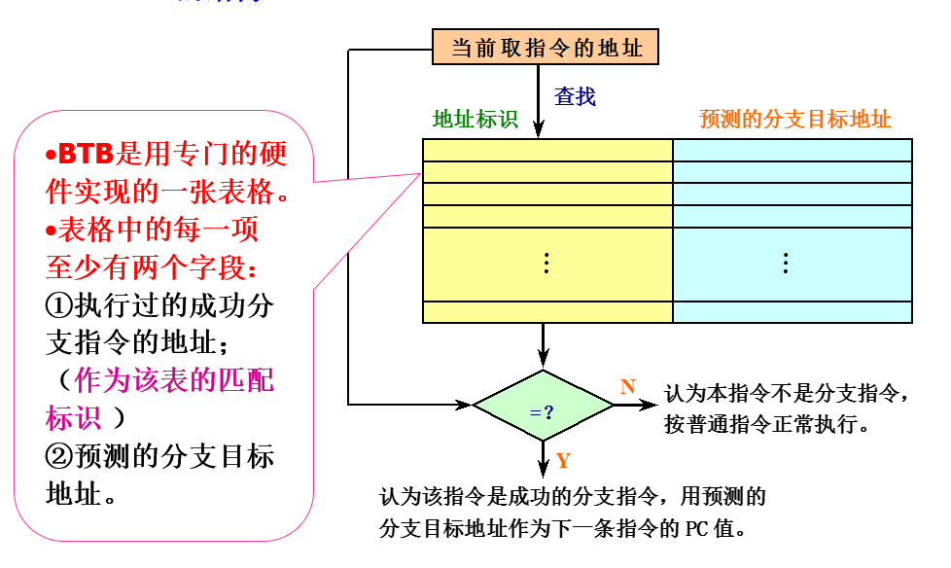

在采用了BTB之后，在流水线各个阶段所进行的相关操作如下：
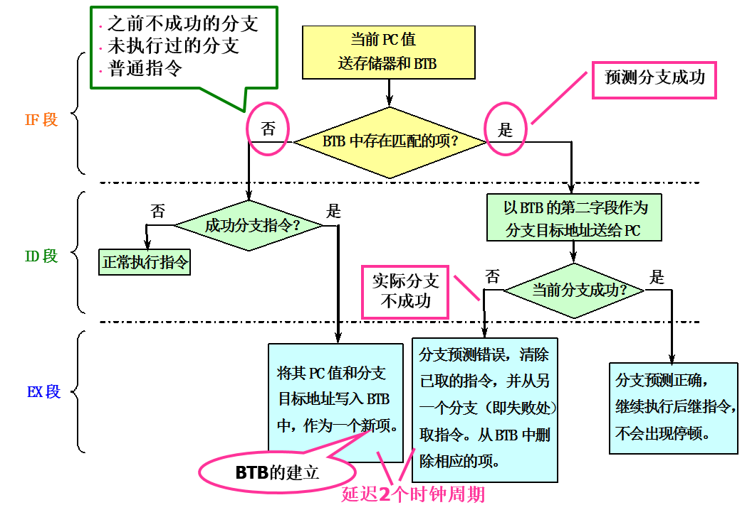

注意，为了填写BTB，需要额外一个周期。

一、矩阵乘法及优化

在这一阶段，我们首先给出矩阵乘法的例子，接着将流水线设置为不带BTB功能（configure->enable branch target buffer）直接运行，观察结果进行记录；然后，再开启BTB功能再次运行，观察实验结果。将两次的实验结果进行对比，观察BTB是否起作用，如果有效果则进一步观察流水线执行细节并且解释BTB起作用原因。

矩阵乘法的代码如下：

.data
str: .asciiz "the data of matrix 3:\n"
mx1: .space 512
mx2: .space 512
mx3: .space 512

.text
initial: daddi r22,r0,mx1 #这个initial模块是给三个矩阵赋初值
daddi r23,r0,mx2
daddi r21,r0,mx3
input: daddi r9,r0,64
daddi r8,r0,0
loop1: dsll r11,r8,3
dadd r10,r11,r22
dadd r11,r11,r23
daddi r12,r0,2
daddi r13,r0,3
sd r12,0(r10)
sd r13,0(r11)

daddi r8,r8,1
slt r10,r8,r9
bne r10,r0,loop1

mul: daddi r16,r0,8
daddi r17,r0,0
loop2: daddi r18,r0,0 #这个循环是执行for(int i = 0, i < 8; i++)的内容
loop3: daddi r19,r0,0 #这个循环是执行for(int j = 0, j < 8; j++)的内容
daddi r20,r0,0 #r20存储在计算result[i][j]过程中每个乘法结果的叠加值
loop4: dsll r8,r17,6 #这个循环的执行计算每个result[i][j]
dsll r9,r19,3
dadd r8,r8,r9
dadd r8,r8,r22
ld r10,0(r8) #取mx1[i][k]的值
dsll r8,r19,6
dsll r9,r18,3
dadd r8,r8,r9
dadd r8,r8,r23
ld r11,0(r8) #取mx2[k][j]的值
dmul r13,r10,r11 #mx1[i][k]与mx2[k][j]相乘
dadd r20,r20,r13 #中间结果累加

daddi r19,r19,1
slt r8,r19,r16
bne r8,r0,loop4

dsll r8,r17,6
dsll r9,r18,3
dadd r8,r8,r9
dadd r8,r8,r21 #计算result[i][j]的位置
sd r20,0(r8) #将结果存入result[i][j]中

daddi r18,r18,1
slt r8,r18,r16
bne r8,r0,loop3

daddi r17,r17,1
slt r8,r17,r16
bne r8,r0,loop2

halt

不设置BTB功能，运行该程序，观察Statistics窗口的结果截屏并记录下来。

接着，设置BTB功能（在菜单栏处选择Configure项，然后在下拉菜单中为Enable Branch Target Buffer选项划上钩）。并在此运行程序，观察Statistics窗口的结果并截屏记录下来。

在这里，我们仅仅观察比较Stalls中的最后两项------Branch Taken Stalls和Branch Misprediction Stalls。

接下来，对比其结果。我们就结合流水线执行细节分析造成这种情况发生的原因。
（30分，结果的获取10分，细节分析20分）

二、设计使BTB无效的代码

在这个部分，我们要设计一段代码，这段代码包含了一个循环。根据BTB的特性，我们设计的这个代码将使得BTB的开启起不到相应的优化作用，反而会是的性能大大降低。

提示：一定要利用BTB的特性，即它的跳转判定是根据之前跳转成功与否来决定的。

给出所用代码以及设计思路，给出运行结果的截屏证明代码实现了目标。
（30分，代码及思路20，获取结果并证明目标实现10分）

三、循环展开与BTB的效果比对

首先，我们需要对循环展开这个概念有一定的了解。

什么是循环展开呢？所谓循环展开就是通过在每次迭代中执行更多的数据操作来减小循环开销的影响。其基本思想是设法把操作对象线性化，并且在一次迭代中访问线性数据中的一个小组而非单独的某个。这样得到的程序将执行更少的迭代次数，于是循环开销就被有效地降低了。

接下来，我们就按照这种思想对上述的矩阵乘法程序进行循环展开。要求将上述的代码通过循环展开将最里面的一个执行迭代8次的循环整个展开了，也就是说，我们将矩阵相乘的三个循环通过代码的增加，减少到了两个循环。

比较，通过对比循环展开（未启用BTB）、使用BTB（未进行循环展开）以及未使用BTB且未作循环展开的运行结果。比较他们的Branch Tanken Stalls和Branch Misprediction Stalls的数量，并尝试给出评判。
（30分，循环展开代码及思路20分，评判10分）

四、结束语

写下对于这次试验的所得与感想。

（报告撰写质量10分）

五、实验结果
- 矩阵乘法及优化
- 代码测试与结果显示
设置BTB功能，运行提供的程序，观察Statistics窗口的结果截屏并记录下来，结果如图1所示，在13810个Cycles中，产生了574个Branch Taken Stalls
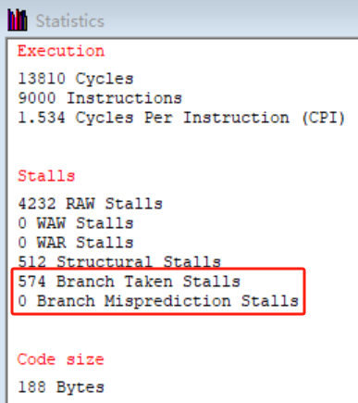
图 1 程序运行结果(启用Forwarding,未启用BTB)

接着，设置BTB功能（在菜单栏处选择Configure项，然后在下拉菜单中为Enable Branch Target Buffer选项划上钩）。并在此运行程序，观察Statistics窗口的结果并截屏记录下来。结果如图2所示，Cycles变为13532，Branch Taken Stalls变为148个。
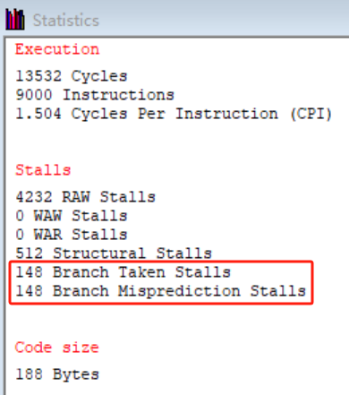
图 2 程序运行结果(启用Forwarding和BTB)

- 结果分析
对比其结果，可以得知，与开启BTB功能的结果相比，未启用BTB时，结果显示的Branch Taken Stalls数远大于启用BTB后的Branch Taken Stalls数，此外，启用BTB后，Branch Misprediction Stalls的数目增加，但其与Branch Taken Stalls数目之和仍远小于未启用时的Branch Taken Stalls数目，分析如下。
结合代码和Statistics窗口可以看出，代码中包含四个循环，第一个循环的作用是赋值：将mx1的每个元素赋初值为2，将mx2的每个元素赋初值为3；后面三个循环的作用是进行矩阵的相乘，其结构类似。因此我们对其中一个循环进行分析即可。
如图3所示，在未启用BTB功能时，该处由于分支跳转，指令“dsll r8,r17,6”的执行无效，产生了一个Branch Taken Stalls，同时因为BTB未启用，所以此处未进行记录。如图4所示，之后执行相同的分支跳转指令时，仍产生了一个Branch Taken Stalls。（此处不关注其他冒险）
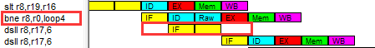
图 3 产生一个Branch Taken Stalls

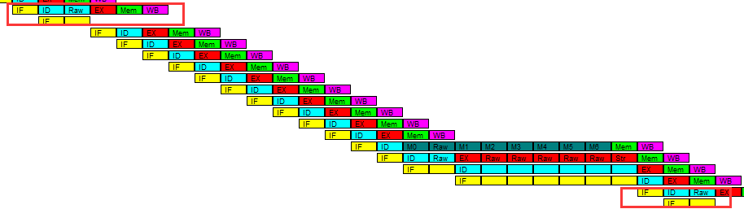
图 4 再次产生Branch Taken Stalls

而启用BTB功能并运行程序，分析Statistics窗口中相同位置的结果，如图5所示，在第一次执行图3所示的分支跳转指令时，产生了两个Branch Taken Stalls。
这是因为第一次执行该分支语句，相应的BTB表并未建立，因此产生了一个Stall，之后因为需要建立BTB表，再占用了一个周期，因此总共产生了两个Branch Taken Stalls。而第二次执行该分支语句时，可以在BTB表找到相应跳转地址，因此不需要Stall。这显然提高了程序的性能。
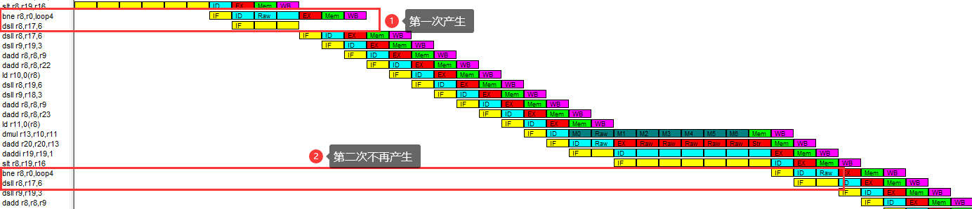
图 5 相同位置分析(启用BTB)

继续观察可以发现，如图5.2所示，在执行最后一次该语句时，程序产生了两个Stalls。分析可知，在最后一次执行该语句时，查询BTB表并进行跳转，但因为循环已不需要继续进行，因此跳转失败了，所以此处产生了两个Branch Misprediction Stalls，第一个Stall由于分支语句而产生，第二个Stall同样是由于建立BTB表产生的。
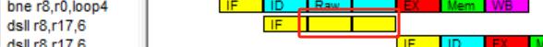
图5.2 最后一次执行该分支语句产生两个stalls
- 设计使BTB无效的代码
- 初步分析
根据之前的分析可以看出，BTB是通过建表预测来优化程序的，那么如果要使BTB无效，我们可以设计出令其每次预测都失败的代码。即，执行同一分支跳转语句时，其每次的跳转判定结果都不相同，则所跳转的地址也不同。

- 代码设计
根据2.1中的思想建立了如图6所示的代码。创建一组0，1交替出现的数组，按顺序取出数组的元素，并判断该元素是否为0，不断循环判断。因为分支跳转语句在判断“0”时跳转成功，因此会记录，这会导致下一次对“1”的判断失败，增加了Branch Misprediction Stalls，最终使得BTB失效。
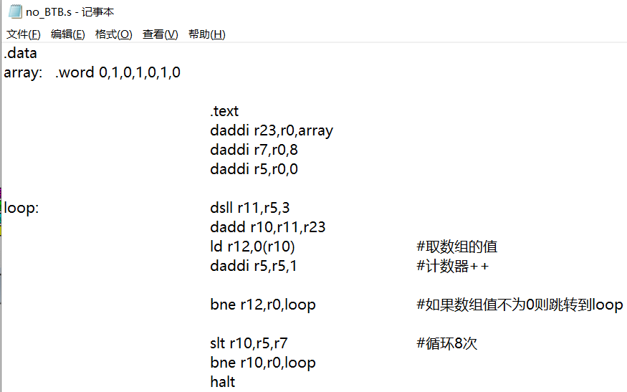
图 6 BTB失效代码

- 结果分析
如图7所示，未开启BTB时共有85个Cycles，其中产生了8个Branch Taken Stalls。而开启了BTB后，如图8所示，产生了97个Cycles，10个Branch Taken Stalls和10个Branch Misprediction Stalls。
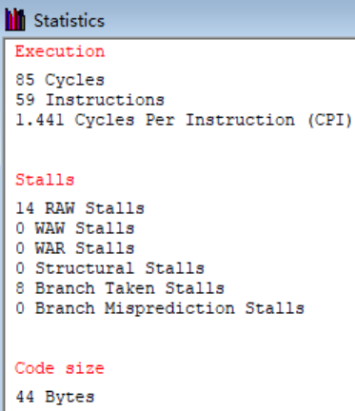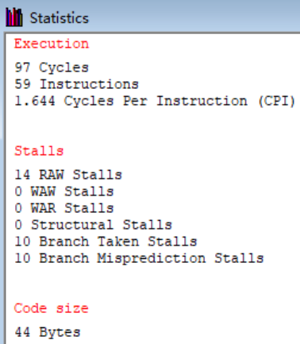
图 7 BTB失效代码测试(未启用BTB) 图 8 BTB失效代码测试(启用BTB)
从代码设计可以得知，当读取元素0时不进行跳转，当读取的数组元素为1时，进行跳转。由于循环中每次0和1交替读取，所以连续两次的跳转的判定结果都不相同。导致开启BTB后，每一次分支预测的结果都是错误的，因此造成了性能的降低。

- 循环展开与BTB的效果比对
- 初步分析
循环展开就是通过在每次迭代中执行更多的数据操作来减小循环开销的影响。其基本思想是设法把操作对象线性化，并且在一次迭代中访问线性数据中的一个小组而非单独的某个。
因此我们可以通过把最内层的循环展开，以此来减少迭代次数。

- 代码设计
根据3.1的思想，我们将矩阵乘法最内层的循环展开，其每一次循环可以表示为如图9所示的过程。因为我们已知最内层循环一定会循环8次，因此我们可以将该过程重复写8次，这样就不用写分支跳转语句了，以此来减少迭代次数。
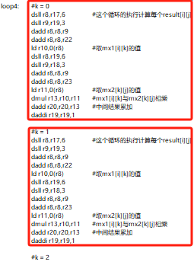
图 9 部分代码

代码的部分重复如图10所示：
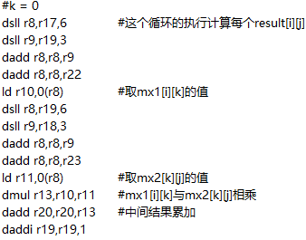
图 10 最内层循环单次执行过程
- 结果分析
通过图11与图12的对比，可以明显看出循环展开优化的效果。循环展开的代码在执行过程中产生了126个Branch Taken Stalls和0个Branch Misprediction Stalls，而原始代码在开启BTB时，分别产生了148个Branch Taken Stalls和148个Branch Misprediction Stalls。由此可见，循环展开显著降低了分支相关的开销。具体来说，展开后的代码减少了分支预测失败带来的延迟（Branch Misprediction Stalls降为0），同时也降低了分支跳转的停顿次数（Branch Taken Stalls减少了22个），从而提升了程序的整体性能。循环展开的性能提升源于优化了分支指令的执行。通过展开最内层循环，消除了分支控制的部分操作，使代码更加线性化，减少了CPU对分支预测的依赖。同时，展开后的代码更适合现代处理器的流水线优化，避免了分支预测错误导致的指令流中断。
（但其明显也带来了代码冗余的弊端。）
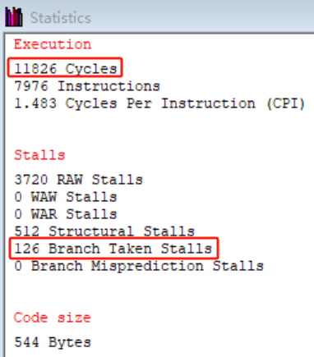
图 11 循环展开代码测试(未启用BTB) 图 12 使用BTB（未进行循环展开）

图13 未使用BTB且未作循环展开

但将图11、图12对比未使用BTB且未作循环展开的程序（图13）来看，无论是循环展开，还是使用分支预测（BTB）方法，都有着明显的性能提升。
六、实验总结与体会

- 在实验结果3中所展示的循环展开方法，其虽然一定程度上提高了程序的性能，但循环的展开也带来了非常多的冗余代码，这是一个优秀的程序员在编程中应当尽量避免的，因此不能过度使用该方法来进行优化。

- 实验过程中观察到了一个非常有趣的现象，如图14所示，在Cycles窗口观察到，前面两次的分支跳转指令未产生Branch Taken Stalls（图中展现了其中一次），而后面执行相同指令时产生了Branch Taken Stalls。
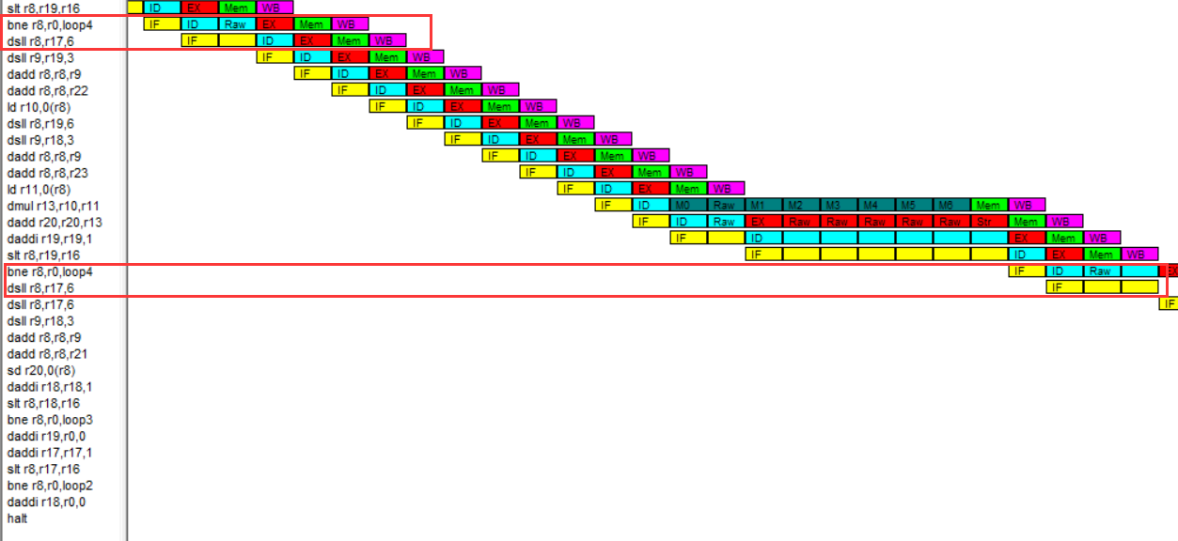
图 14 有趣现象

起初本人将后一次指令的执行错认为是该条指令的第一次执行，因此产生了Branch Taken Stalls，同时制表又多占用一个周期。
之后分析发现，该条指令执行的位置接近程序结尾，即该条指令之后不再执行。因此可知，该条指令因为最后一次执行，无需跳转，预测失败，因此产生了一个Branch Taken Stalls和Branch Misprediction Stalls。而前面未产生Branch Taken Stalls的指令，是迭代过程中间执行的指令，其分支预测的结果是成功的，因此未产生。而之所以只显示了两个未产生的，是因为Cycles窗口容纳的Cycles数有限！！！该指令第一次的执行，产生了Branch Taken Stalls，但并未在此最终的窗口显示，之后通过多步执行，最终找到了该指令的第一次执行（如图5所示）

- 通过本次实验，我了解了控制冒险分支预测的概念，并了解了多种分支预测的方法，对动态分支预测有了更加深入的了解，熟知了其中的BTB方法，理解了它的优缺点。

- 了解循环展开，并将其与BTB功能进行对比，这让我在优化代码时更能从更多的角度来考虑优化的方法。

指导教师批阅意见：

成绩评定：

指导教师签字：

2024年12 月 日
备注：

